
CONTROL DE PEDIDOS
Manual de usuario
Rol HOTEL
Guía práctica, paso a paso, para registrar entregas y consultar tus pedidos
Versión de la aplicación V 12.33.14 · Octubre 2026
CENTRAL DE COMPRAS · PRINCESS HOTELS & RESORTS CANARIAS

1 Tu rol de un vistazo
Control de Pedidos es la aplicación con la que Central de Compras y los hoteles siguen cada pedido a proveedor, desde que se solicita hasta que llega la mercancía. Como usuario HOTEL tu misión es sencilla: avisar en la aplicación cuando llega mercancía a tu hotel y consultar cómo van los pedidos.
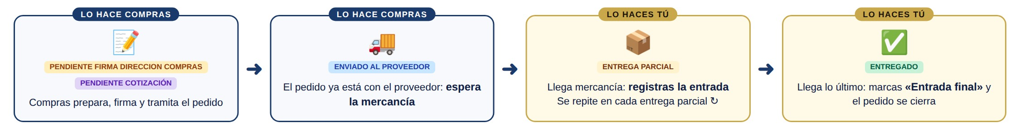
El camino de un pedido: lo que hace Compras y lo que haces tú.
✔ Lo que SÍ puedes hacer  - Ver todos los pedidos de tu hotel y su estado.  - Registrar cada entrada de mercancía (nº de albarán DALI/SAP, fecha y base imponible).  - Detallar qué referencias y cantidades han llegado.  - Cerrar el pedido con la «Entrada final».  - Consultar alertas, buscar artículos y ver qué falta por llegar.  - Consultar proveedores y el Catálogo DALI.  - Imprimir listados o exportar tus pedidos a Excel. |  | ✖ Lo que NO puedes hacer  - Crear ni importar pedidos: los tramita Compras.  - Cambiar proveedor, fechas, observaciones ni otros datos del pedido.  - Cancelar un pedido ni marcarlo como «Enviado al proveedor».  - Ver precios de las líneas ni importes de los pedidos.  - Ver pedidos de otros hoteles.  - Entrar en las opciones con candado 🔒 (Pedidos eliminados, Techo de gastos y administración).  - Modificar proveedores (son de solo lectura).

2 Entrar en la aplicación
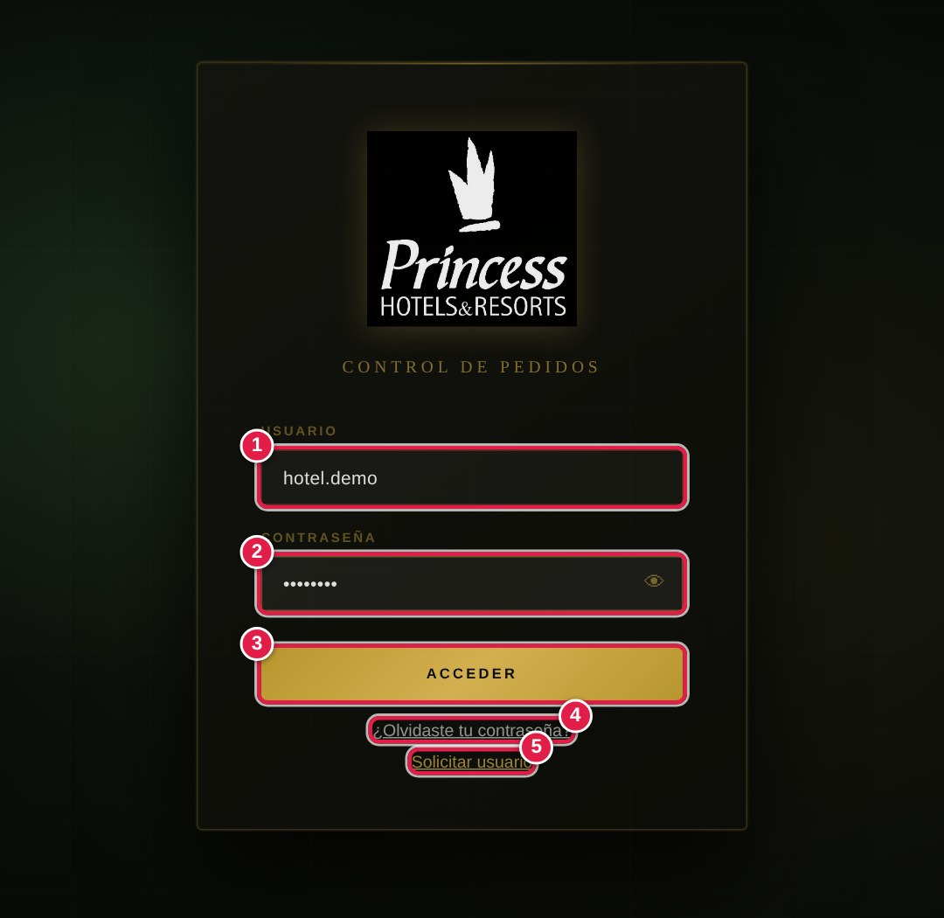  Pantalla de acceso. | 1 Usuario: el que te ha facilitado Compras.  2 Contraseña. El icono del ojo 👁 la muestra u oculta.  3 Pulsa ACCEDER.  4 ¿Olvidaste tu contraseña? Podrás restablecerla desde tu correo.  5 Solicitar usuario: si aún no tienes cuenta, pide el alta desde aquí.

Código de seguridad
Si llevas más de 15 días sin entrar (y, en cualquier caso, cada 6 meses) la aplicación te enviará un código de 6 dígitos a tu correo. Escríbelo en la pantalla que aparece: vale 10 minutos.

Para salir
Pulsa Salir, abajo a la izquierda, junto a tu nombre. Allí verás también tu rol («🏨 Hotel») y la versión de la aplicación.

3 Conoce la pantalla
Al entrar verás el Dashboard: a la izquierda el menú, y a la derecha el resumen de tu hotel.
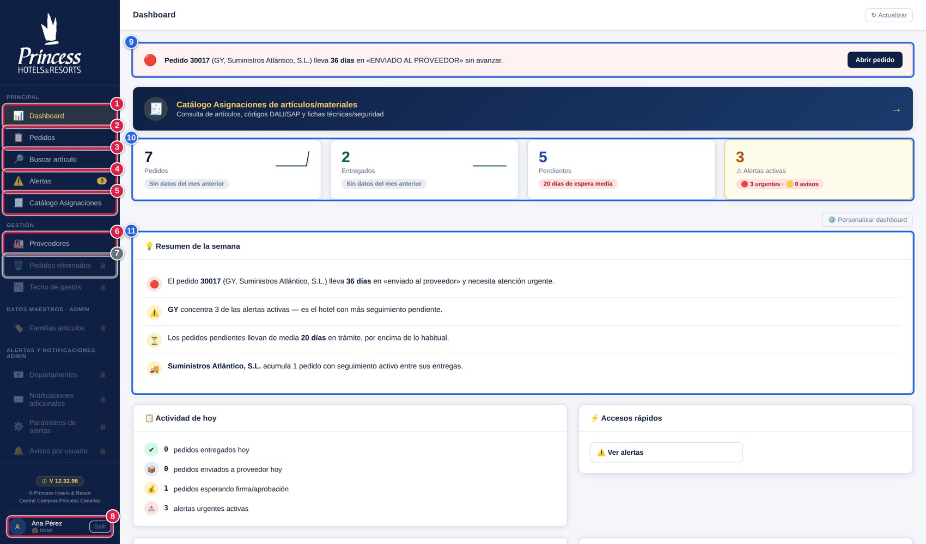
Dashboard del usuario Hotel (datos de ejemplo).
MENÚ LATERAL
1 Dashboard: resumen de tu hotel.
2 Pedidos: listado de pedidos y registro de entregas.
3 Buscar artículo: localiza un artículo o ve qué falta por llegar.
4 Alertas: pedidos que llevan demasiado tiempo sin avanzar. El número amarillo indica cuántas hay.
5 Catálogo Asignaciones (DALI): se abre en una pestaña nueva.
6 Proveedores: consulta de contactos.
7 Opciones con 🔒: reservadas a Compras y Administración. No están disponibles para tu rol.
8 Tu usuario y el botón Salir.

PANEL PRINCIPAL
9 Necesita atención: el pedido más urgente, con el botón Abrir pedido.
10 Contadores: Pedidos, Entregados, Pendientes (con los días de espera media) y Alertas activas (urgentes y avisos).
11 Resumen de la semana, actividad de hoy y accesos rápidos. Con «⚙️ Personalizar dashboard» eliges qué bloques ver.

Actualizar
El botón ↻ Actualizar (arriba a la derecha) vuelve a cargar los datos de la pantalla en la que estás.

4 Pedidos: consulta y filtra
En Pedidos ves únicamente los pedidos de tu hotel, del más reciente al más antiguo.
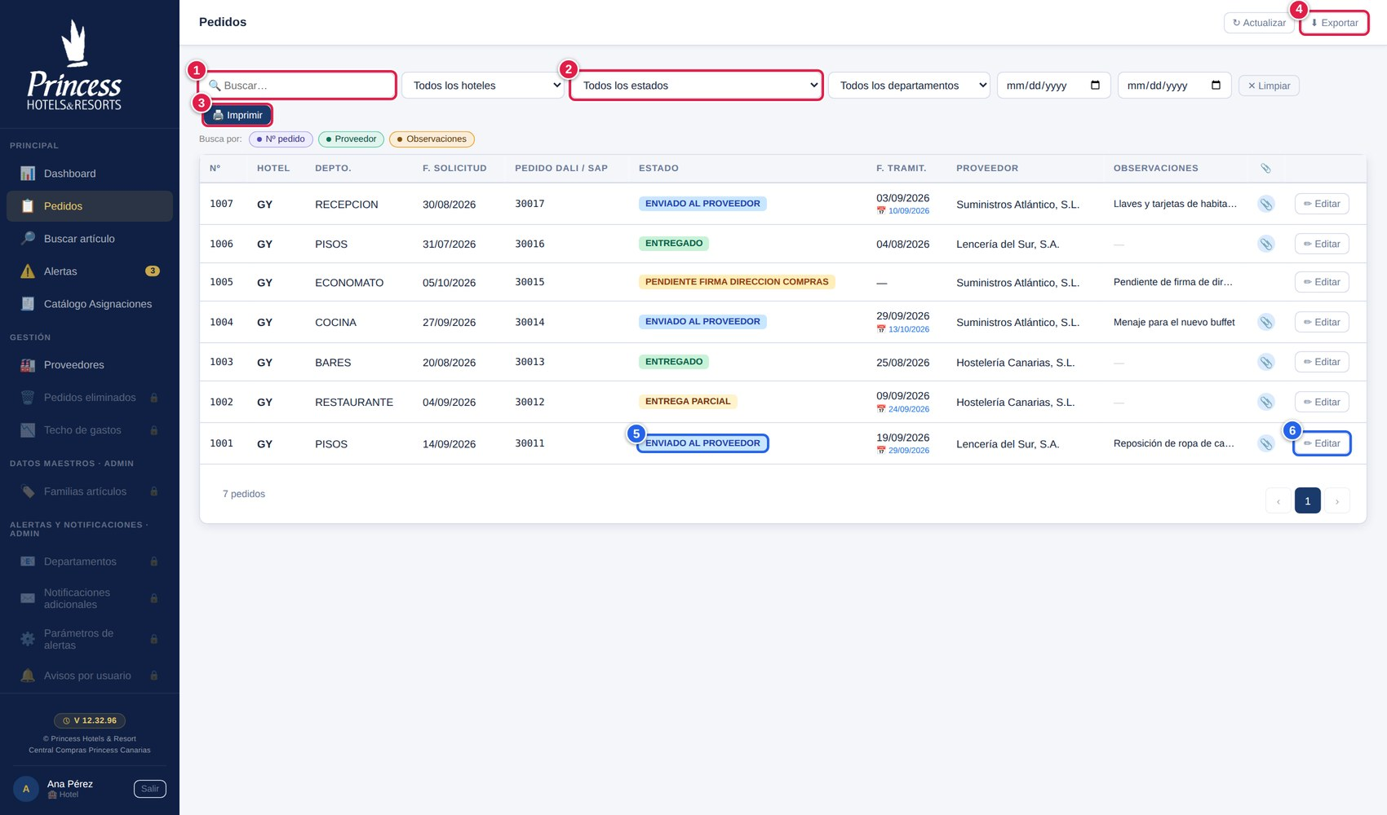
Listado de Pedidos.
1 Buscador: por nº de pedido, proveedor u observaciones.
2 Filtro por estado (y por departamento y fechas de solicitud). ✕ Limpiar quita todos los filtros.
3 🖨️ Imprimir el listado.
4 ⬇ Exportar tus pedidos a Excel.
5 Estado del pedido, con su color.
6 ✏ Editar: abre el pedido para registrar entradas.

Cómo leer una fila
Detalle de una fila.
1 📅 Fecha de entrega prevista (en azul, bajo la fecha de tramitación). Si pasa y no ha llegado nada, el pedido acaba en Alertas.
2 ✏ Editar.
3 📎 indica que el pedido tiene archivos adjuntos (por ejemplo, el PDF oficial del pedido).

Los estados de un pedido
Estado | Qué significa
PENDIENTE FIRMA DIRECCION COMPRAS | Esperando la firma de la Dirección de Compras.
PENDIENTE DE FIRMA DIRECCION HOTEL | Esperando la firma de la Dirección del hotel.
PENDIENTE COTIZACIÓN | En espera del presupuesto o cotización del proveedor.
PENDIENTE Vº Bº DIRECCIÓN GENERAL | Pendiente del visto bueno de la Dirección General.
DENEGADO POR DIRECCION GENERAL | La Dirección General no ha autorizado el pedido.
ENVIADO AL PROVEEDOR | Pedido enviado: se espera la mercancía.
ENTREGA PARCIAL | Ha llegado una parte; falta el resto.
ENTREGADO | Ha llegado todo: pedido cerrado.
CANCELADO | Pedido anulado por Compras.

Imprimir y exportar
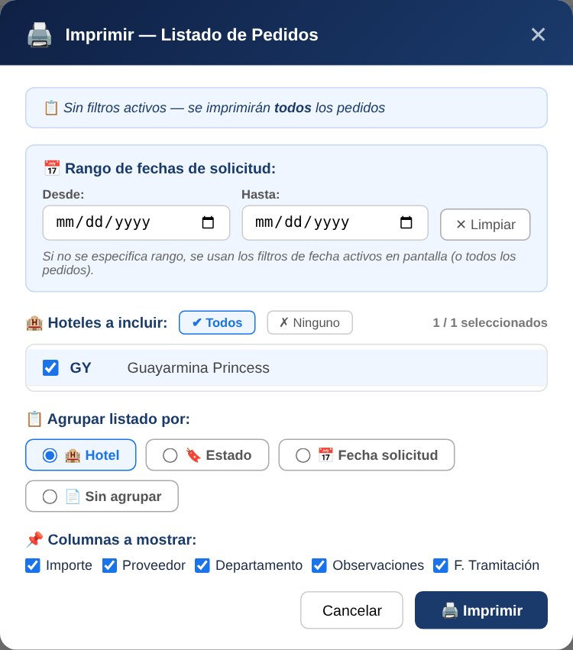  Ventana «Imprimir — Listado de Pedidos». | 1 Pulsa 🖨️ Imprimir en la pantalla de Pedidos.  2 Elige el rango de fechas, cómo agrupar el listado (por hotel, estado o fecha) y las columnas que quieres ver.  3 Pulsa Imprimir: se abre una ventana lista para imprimir o para guardar como PDF.  4 Para Excel, usa ⬇ Exportar: se descarga un archivo con tus pedidos.

Filtros activos
El listado impreso respeta los filtros que tengas puestos en pantalla (el cuadro te los resume antes de imprimir).

5 Registrar una entrega: lo más importante
Cada vez que llegue mercancía de un pedido, regístrala en la aplicación. Así Compras sabe qué ha llegado, puede cerrar el pedido y reclamar al proveedor lo que falte.
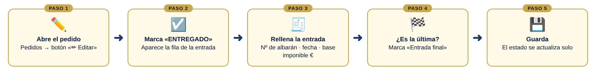
Registrar una entrada, de un vistazo.
Ten a mano el albarán
Necesitas tres datos: el nº de entrada DALI / SAP, la fecha de entrada y la base imponible (€) del albarán, es decir, el importe sin IGIC. Si subes el PDF del albarán (forma rápida), la aplicación los rellena sola.

Dos formas de registrar una entrada
Rápida: sube el PDF del albarán y la aplicación rellena la entrada por ti (apartados A y B). A mano: rellénala tú siguiendo los pasos 1 a 3 que verás más abajo. Las dos dejan el mismo resultado; puedes usar la que prefieras.

Forma rápida · A. Saca el albarán en PDF desde DALI
Con el albarán abierto en la pantalla Compras de DALI, sácalo en PDF. Hazlo con cada albarán por separado (DALI imprime uno cada vez).
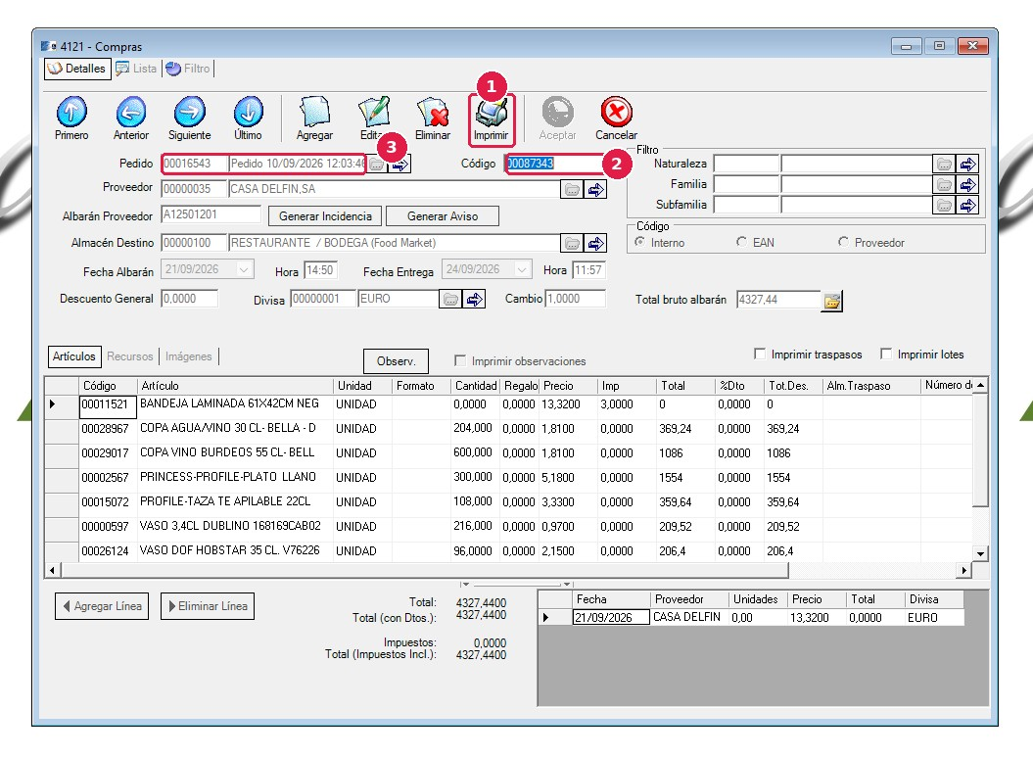
Albarán abierto en DALI (pantalla Compras).
1 Pulsa Imprimir, en el menú superior de la pantalla.
2 Código: es el nº de entrada del albarán (el que se registrará en la aplicación).
3 Pedido: el pedido al que pertenece el albarán. La aplicación lo usa para comprobar que lo subes al pedido correcto.

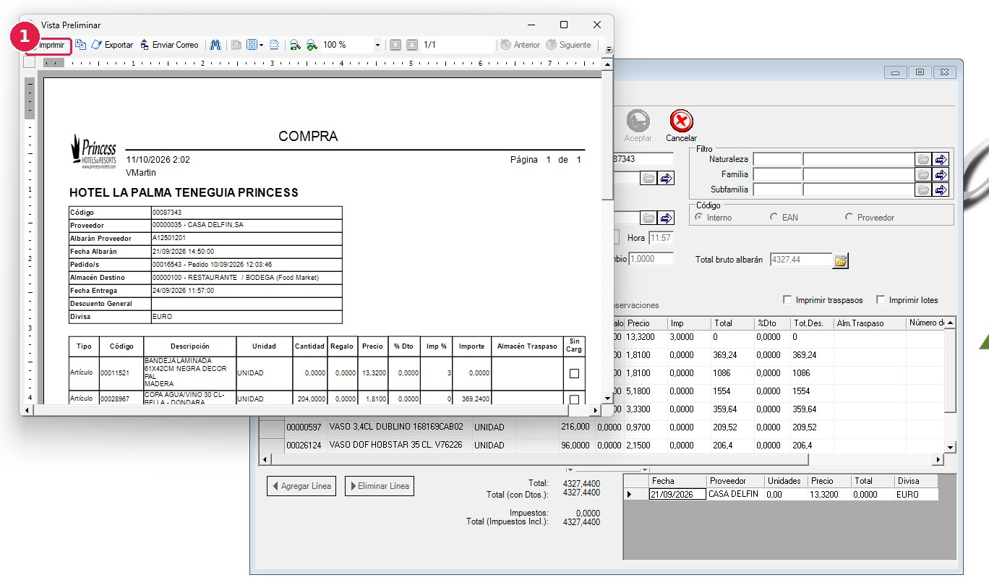
Vista preliminar del albarán.
1 Se abre la Vista preliminar. Pulsa Imprimir en su barra superior.

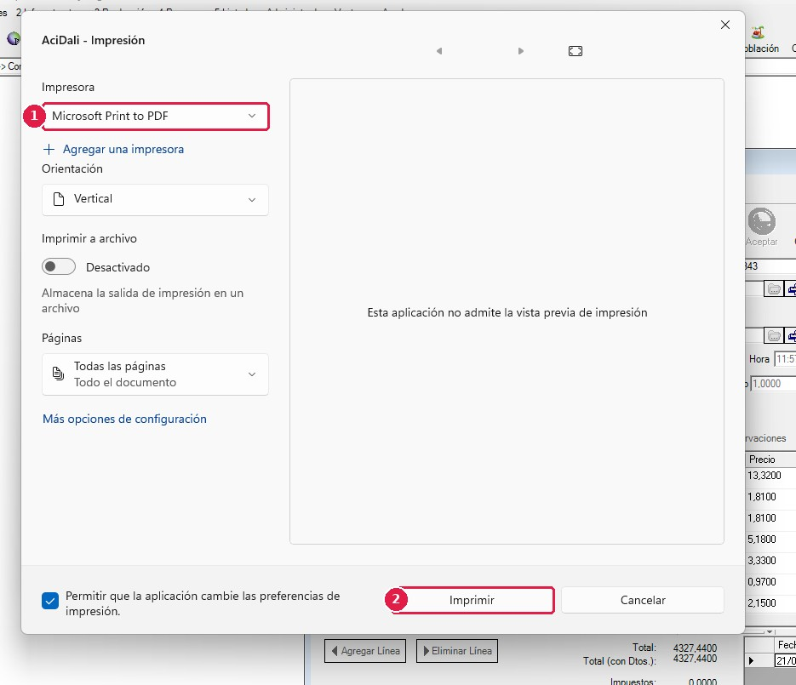  Ventana de impresión. | Windows te pedirá dónde guardar el archivo: ponle un nombre que reconozcas (por ejemplo, el nº del albarán) y guárdalo en una carpeta fácil de encontrar, como el Escritorio.  1 En Impresora, elige Microsoft Print to PDF.  2 Pulsa Imprimir.

Un PDF por albarán, tal como sale de DALI
No juntes varios albaranes en un mismo archivo ni lo edites: la aplicación lee el formato exacto que genera DALI.

Forma rápida · B. Súbelo a Control Pedidos
En Pedidos, abre el pedido con ✏ Editar y pulsa 📎 Subir albarán PDF. Elige el archivo que acabas de guardar.
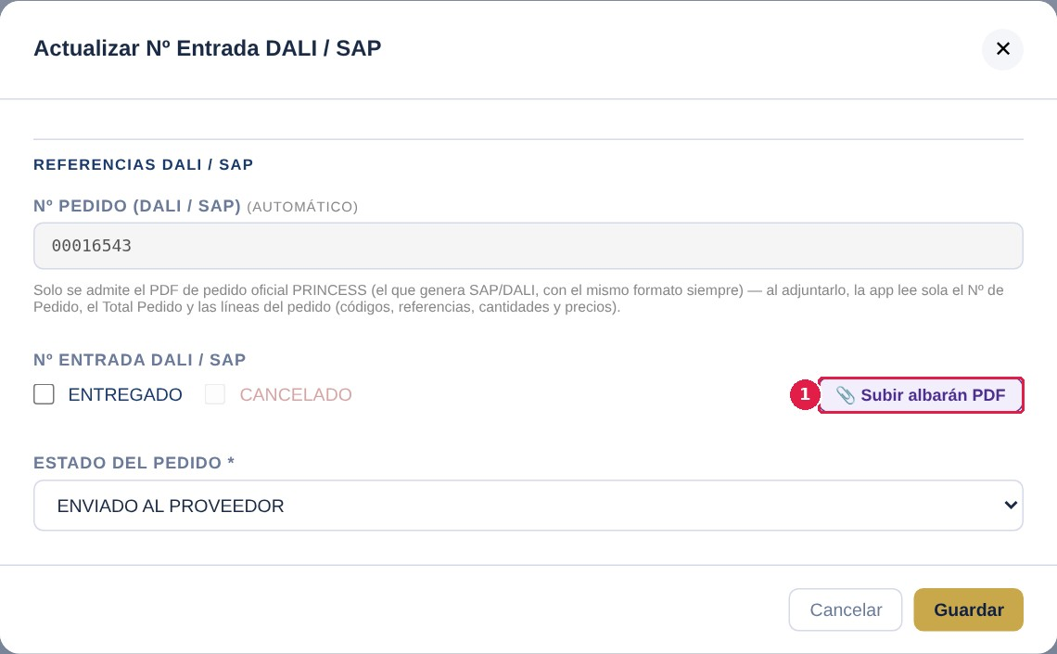  Botón para subir el albarán, dentro de la ficha del pedido. | 1 📎 Subir albarán PDF: elige el PDF del albarán.

La aplicación lee el albarán y comprueba que es de ese pedido (por el campo «Pedido/s» del albarán o, si no lo trae, porque todas sus referencias están en el pedido). Si es correcto, te enseña un resumen de lo que ha rellenado:
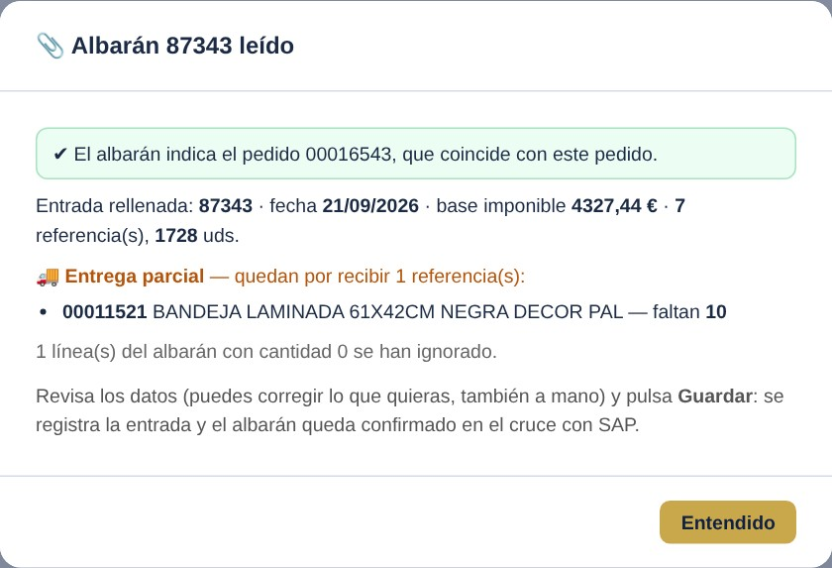
Resumen tras leer el albarán.
Pulsa Entendido y revisa la ficha. Todavía no se ha guardado nada: puedes cambiar lo que quieras, también a mano.
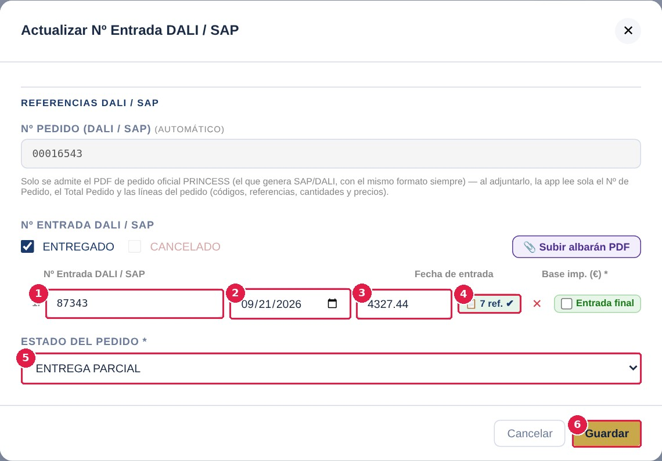  Entrada rellenada desde el albarán. | 1 Nº Entrada DALI / SAP: el código del albarán.  2 Fecha de entrada: la fecha del albarán.  3 Base imp. (€): el importe del albarán, sin IGIC.  4 Referencias: ya marcadas las que han llegado y con sus cantidades.  5 Estado del pedido: ENTREGADO (con «Entrada final» marcada) si el albarán completa el pedido, o ENTREGA PARCIAL si falta algo.  6 Guardar para registrarlo.

- Si el pedido queda en ENTREGA PARCIAL, repite el proceso con el siguiente albarán cuando llegue lo que falte.
- Si llega más cantidad de la pedida o falta alguna referencia, el resumen te lo indica y la aplicación lo trata igual que si lo hubieras anotado a mano (ver «Si llega MÁS de lo pedido»).
- Si el albarán ya estaba registrado, la aplicación te lo dice y no lo duplica.
Si la aplicación te dice… | Qué hacer
«Este albarán es del pedido X, pero el pedido que estás editando es el Y» | Has abierto otro pedido. Ábrelo desde su fila en Pedidos y vuelve a subir el PDF.
«Este albarán ya está registrado y asignado correctamente…» | No hace falta hacer nada: ya estaba anotado.
«Este albarán ya está registrado en el pedido…» (otro pedido) | Parece anotado en un pedido equivocado. Avisa a Compras para que lo revisen.
«El albarán no indica el pedido y estas referencias no están en este pedido…» | El PDF no corresponde a este pedido. Comprueba que subes el albarán correcto; si dudas, avisa a Compras.
«La entrega de este pedido ya está cerrada (ENTREGADO)» | El pedido ya está cerrado. Si falta anotar algún albarán, avisa a Compras.
«No se pudo leer el PDF» | Vuelve a guardar el albarán desde DALI con Microsoft Print to PDF, sin modificarlo.

Registro a mano · Paso 1 · Abre el pedido
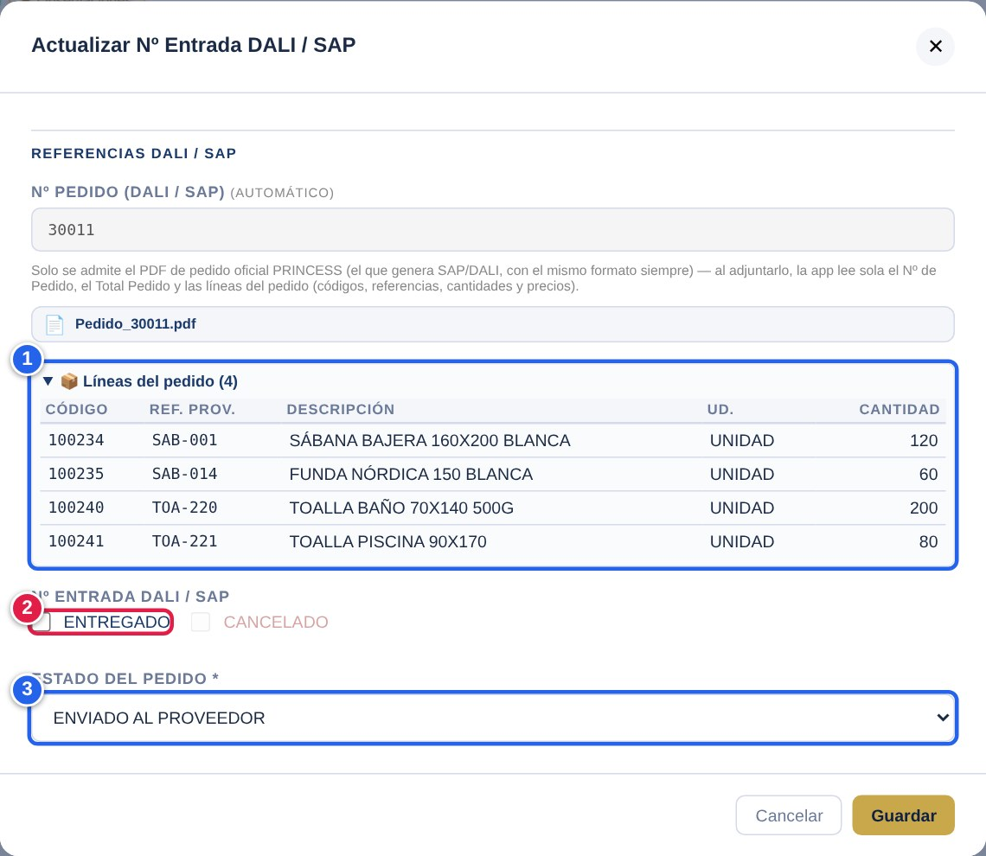  Ficha «Actualizar Nº Entrada DALI / SAP». | En Pedidos, pulsa ✏ Editar en la fila del pedido (también puedes hacerlo desde Alertas o desde Pedidos con entregas pendientes). Se abre la ficha. Solo verás lo necesario: las líneas, tus entradas y el estado; el resto de datos los gestiona Compras.  1 Líneas del pedido, leídas del PDF oficial: código, referencia del proveedor, descripción y cantidad (sin precios).  2 Casilla ENTREGADO: se marca cuando llega mercancía.  3 Estado del pedido: cambia solo según lo que registres.

Pasos 2 y 3 · Marca ENTREGADO y rellena la entrada
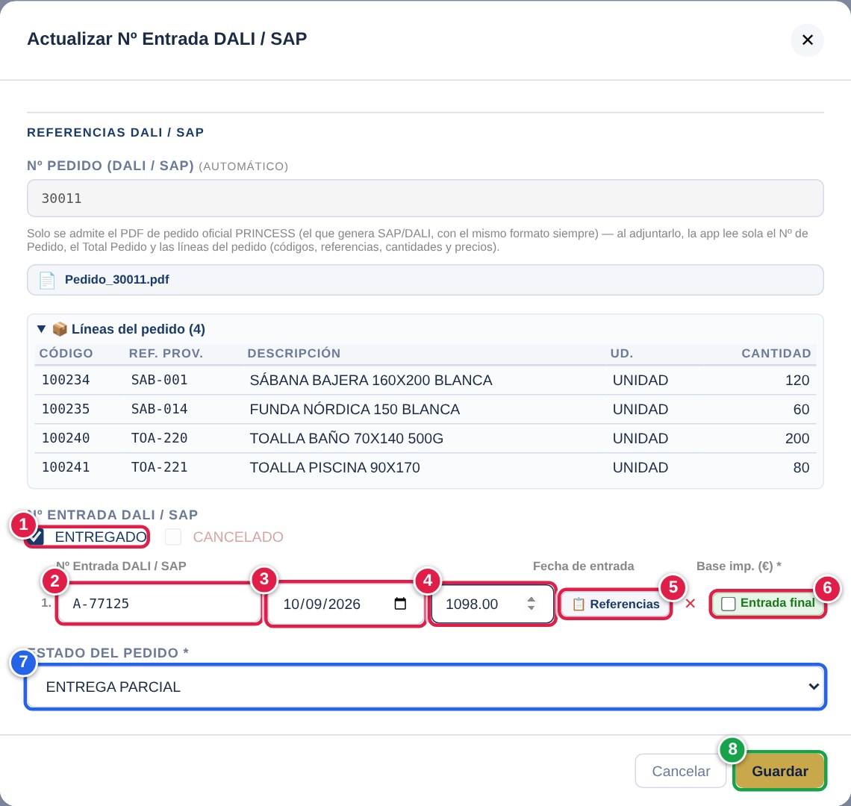  Una entrada rellena. | 1 Marca ENTREGADO: aparece una fila para la entrada y el estado pasa a ENTREGA PARCIAL.  2 Nº Entrada DALI / SAP: el número del albarán. Es obligatorio.  3 Fecha de entrada: viene con la de hoy; cámbiala si el albarán es de otro día.  4 Base imp. (€): importe del albarán, sin IGIC. Es obligatorio.  5 📋 Referencias: detalla qué ha llegado (opcional, ver más abajo).  6 Entrada final: márcala solo si es la última entrega del pedido.  7 Estado del pedido: se actualiza automáticamente.  8 Guardar cuando termines.

Paso opcional · Detalla qué ha llegado
Pulsa 📋 Referencias en la fila de la entrada. Marca las referencias que han llegado y, si la cantidad es distinta de la pendiente, cámbiala. La columna QUEDAN te dice cuánto falta; al terminar pulsa Confirmar y el botón pasará a «2 ref. ✔».
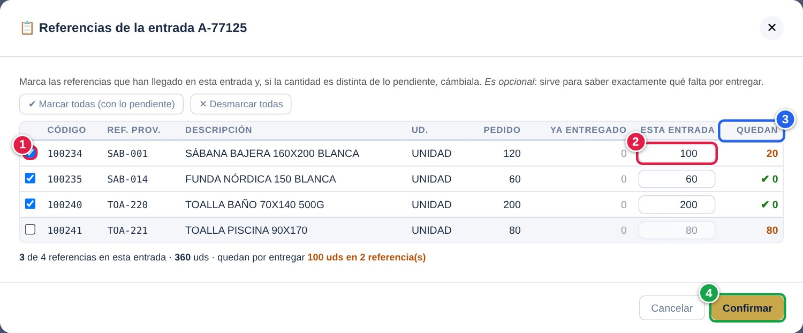
Referencias de la entrada.
1 Casilla de cada referencia que ha llegado.
2 Cantidad recibida en esta entrada (por defecto, lo pendiente).
3 QUEDAN: lo que aún falta de cada referencia. En verde ✔ 0, completa.
4 Confirmar.

Si llega MÁS de lo pedido
Anota la cantidad real: la aplicación lo muestra como «+N (de más)» y lo recoge como material recibido en exceso en los avisos y listados, para que Compras lo gestione con el proveedor.

Cantidad recibida superior a la pedida.
Pídelo si te interesa
Detallar las referencias es opcional, pero es lo que permite saber exactamente qué falta. Sin detalle, en «Pedidos con entregas pendientes» aparecerá «⚠ Sin detalle de las entradas».

Entregas parciales y entrada final
Si el proveedor sirve el pedido en varias veces, repite el proceso con cada albarán: abre el pedido y pulsa ＋ Añadir entrada DALI / SAP. En las líneas del pedido, las columnas ENTREG. y PEND. muestran lo recibido y lo que falta.
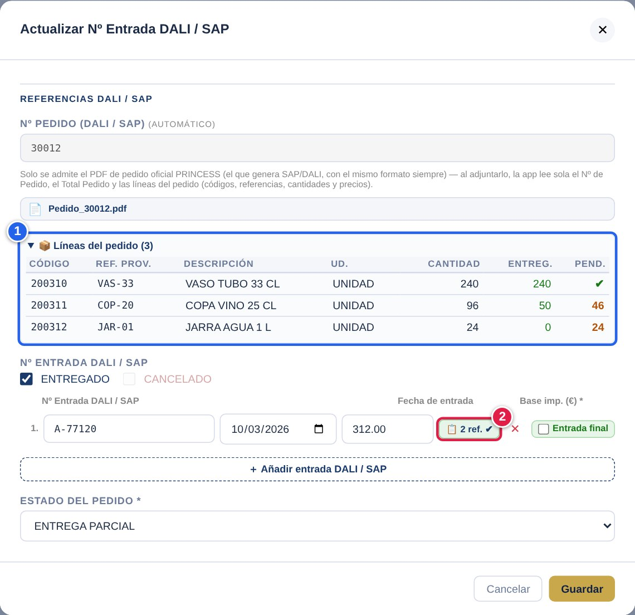  Pedido en ENTREGA PARCIAL. | Mientras el pedido esté en ENTREGA PARCIAL puedes corregir una entrada o quitarla con la ✕ roja.  1 Líneas con lo entregado y lo pendiente de cada una (✔ = completa).  2 El botón «2 ref. ✔» abre el detalle de esa entrada.

Entrada final y pedido cerrado
Cuando llegue lo último (o si todo llega de una sola vez), marca Entrada final: el estado pasará a ENTREGADO y el pedido quedará cerrado.
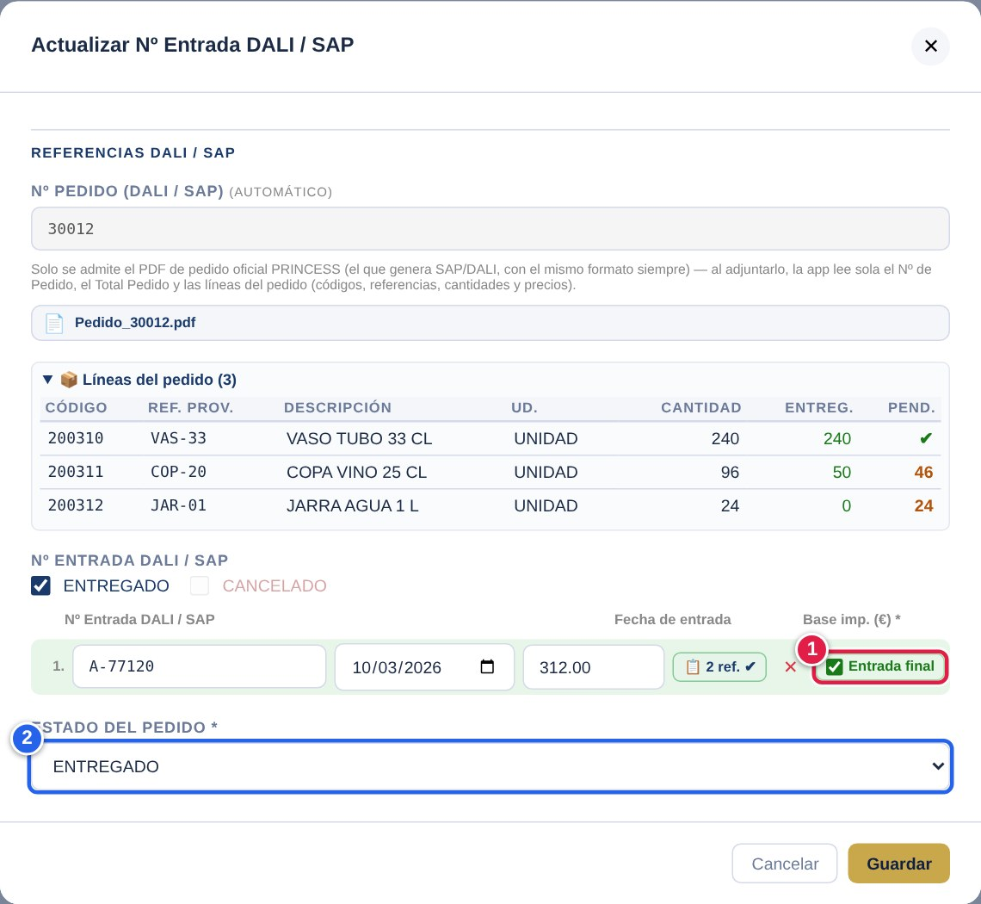  Entrada final marcada.  1 Entrada final ✔: la fila se tiñe de verde.  2 El estado pasa a ENTREGADO. Pulsa Guardar. | 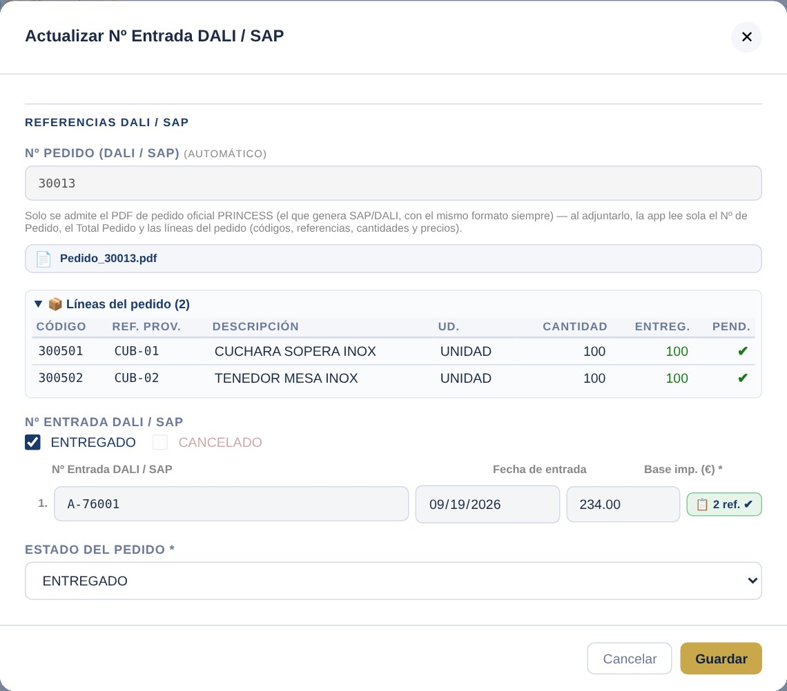  Pedido ENTREGADO (solo lectura).  Un pedido ENTREGADO queda en solo lectura: los campos se ven en gris y ya no se pueden cambiar. Si te has equivocado, avisa a Compras para que lo corrijan.

Si la aplicación no te deja guardar
Mensaje | Qué hacer
«Debe registrar al menos una entrada…» | Añade la fila de la entrada con su nº de albarán antes de guardar.
«El número de albarán es obligatorio en cada entrada…» | Escribe el nº de entrada DALI / SAP en todas las filas.
«La Base imp. (€) es obligatoria en cada entrada…» | Indica la base imponible del albarán (sin IGIC), también en las entregas parciales.
«⚖️ El importe no coincide con el pedido» | Es solo un aviso. Puedes Indicar la diferencia (abre Referencias) o Guardar sin detallar.
«No tienes permiso para cancelar pedidos» | La cancelación la hace solo Compras.

6 Alertas
Aquí aparecen los pedidos de tu hotel que llevan demasiado tiempo sin avanzar (por ejemplo, enviados al proveedor y sin mercancía recibida). Los plazos los configura Compras.
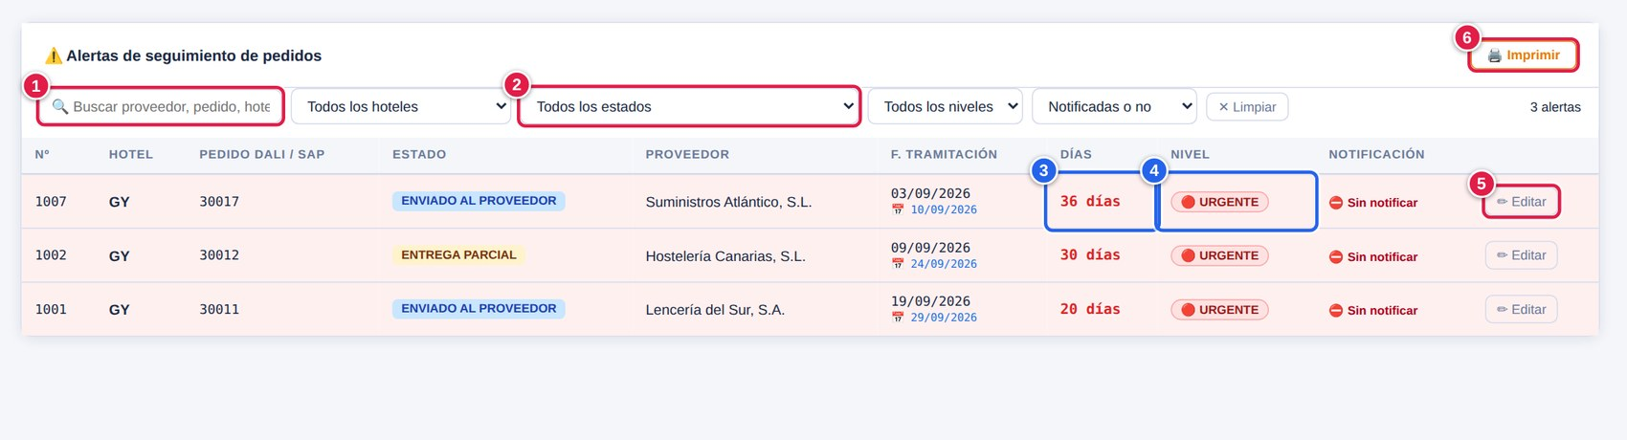
Pantalla de Alertas.
1 Buscador por proveedor, pedido u hotel.
2 Filtros: hotel, estado, nivel y si están notificadas o no. ✕ Limpiar los quita.
3 Días que lleva el pedido en ese estado.
4 Nivel: ⚠️ AVISO (amarillo) o 🔴 URGENTE (rojo).
5 ✏ Editar: abre el pedido; úsalo si la mercancía ya ha llegado y falta registrarla.
6 🖨️ Imprimir la lista de alertas.

Columna «Notificación»
Indica si ya se avisó al proveedor («✅ Notificado hace N días») o si todavía está «⛔ Sin notificar». El aviso al proveedor lo envía Compras; tú solo tienes que registrar las entradas cuando llegue la mercancía.

7 Buscar artículo y pedidos pendientes

Buscar un artículo
Escribe al menos 2 caracteres de la referencia del proveedor, del código o de la descripción y pulsa Buscar: verás en qué pedidos de tu hotel está ese artículo, cuánta cantidad se pidió y cuánto se ha entregado o falta.
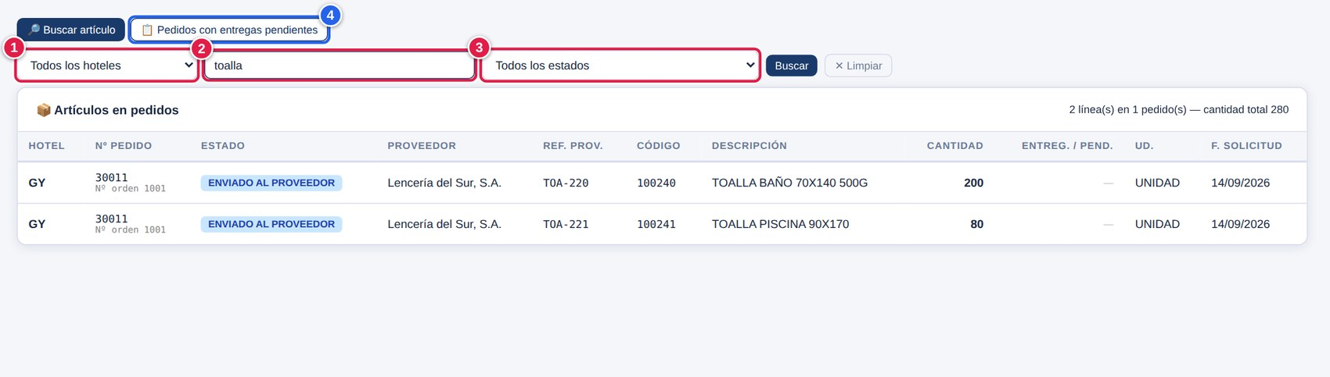
Buscar artículo en pedidos.
1 Hotel (si tienes asignado más de uno).
2 Texto a buscar: referencia, código o descripción.
3 Estado del pedido.
4 Botón para pasar al modo Pedidos con entregas pendientes.

Pedidos con entregas pendientes
Lista los pedidos enviados al proveedor o con entrega parcial que aún no han llegado completos. Pulsa una fila para desplegar las referencias que faltan y, desde ahí, ✏ Abrir el pedido.
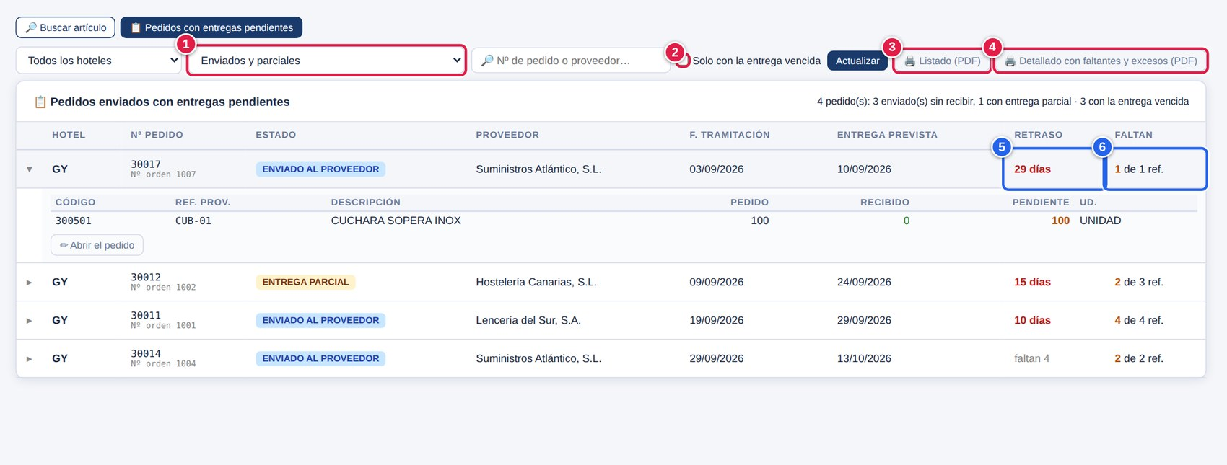
Pedidos con entregas pendientes.
1 Estado: solo enviados, solo parciales o «Con material recibido en exceso».
2 Solo con la entrega vencida.
3 Listado (PDF): una línea por pedido. Se abre una ventana: Imprimir o Guardar como PDF.
4 Detallado con faltantes y excesos (PDF): cada pedido con las referencias que faltan y el material recibido de más.
5 Retraso sobre la entrega prevista (en rojo, los días de retraso).
6 Faltan: cuántas referencias están pendientes (y, si las hay, cuántas llegaron «en exceso»).

8 Proveedores y Catálogo DALI

Proveedores (solo consulta)
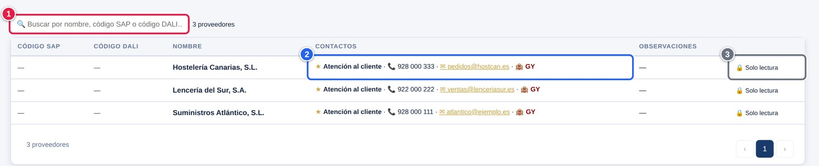
Listado de proveedores.
1 Buscador por nombre, código SAP o código DALI.
2 Contactos: persona o departamento (★ = principal), teléfono, correo y hoteles a los que atiende.
3 🔒 Solo lectura: no puedes crear ni modificar proveedores.

Catálogo DALI
Pulsa Catálogo Asignaciones en el menú (o la tarjeta azul del Dashboard). Se abre en una pestaña nueva con tu sesión ya iniciada y te permite consultar artículos, códigos DALI / SAP y fichas técnicas y de seguridad.

9 Avisos que recibes
- Correo automático cuando un pedido de tu hotel cambia de estado: enviado al proveedor, entrega parcial, entregado, cancelado o denegado. En las entregas parciales incluye lo que falta y lo recibido de más.
- Avisos emergentes en la aplicación y, si Compras lo ha activado, también por Telegram.
- El número amarillo de Alertas en el menú lateral y los avisos del Dashboard.

10 Dudas frecuentes
Si te ocurre… | Haz esto
No veo un pedido de mi hotel | Pulsa ✕ Limpiar por si hay filtros puestos y busca por el nº de pedido DALI / SAP. Si sigue sin aparecer, Compras aún no lo ha registrado.
No puedo guardar la entrada | Falta el nº de albarán o la base imponible. Mira la tabla del capítulo 5.
¿Qué base imponible pongo? | La del albarán, sin IGIC.
Ha llegado solo una parte | Regístrala como entrega parcial y no marques «Entrada final».
Ha llegado más de lo pedido | Anota la cantidad real en 📋 Referencias: quedará como material recibido en exceso.
Me equivoqué en una entrada | Si el pedido está en ENTREGA PARCIAL, corrígela o quítala con la ✕. Si ya está ENTREGADO, avisa a Compras.
Necesito un pedido nuevo o cambiar un dato | Pídeselo al comprador de tu hotel en Central de Compras: el hotel solo registra entregas.
¿Por qué hay opciones con candado 🔒? | Son de uso exclusivo de Compras y Administración.
He olvidado mi contraseña | Pulsa ¿Olvidaste tu contraseña? en la pantalla de acceso.

Glosario
Término | Significado
Entrada DALI / SAP | Registro de la mercancía recibida; se identifica con el número del albarán.
Base imponible | Importe del albarán sin IGIC.
Referencia | Cada artículo (línea) del pedido, con su código y la referencia del proveedor.
Entrega parcial | Llega solo una parte del pedido; el resto queda pendiente.
Entrada final | Última entrega del pedido: lo cierra (estado ENTREGADO).
Material en exceso | Cantidad recibida superior a la solicitada.

¿Necesitas ayuda? Contacta con el comprador de tu hotel en la Central de Compras Princess Canarias.

